Überdachung Regensburg 430 als Bausatz

WSM - Walter Solbach Metallbau

Eigenschaften

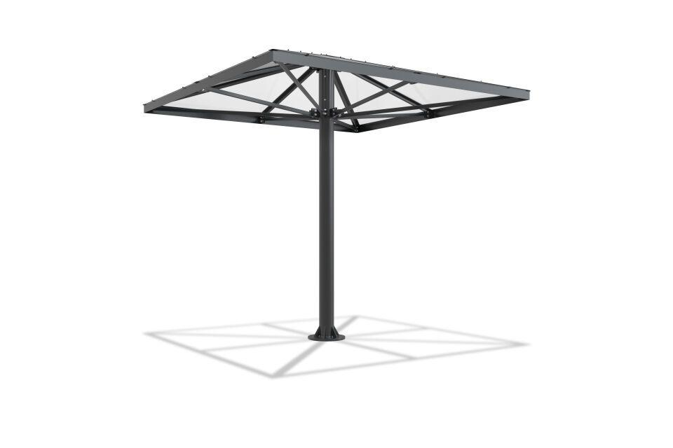

Dachform

Zeltdach

Farbton

anthrazit

Montageart

Bodenmontage

Oberfläche

farbbeschichtet, feuerverzinkt

Werkstoff

Stahl

Breite (mm)

3.000,00

Höhe (mm)

3.066,00

Tiefe (mm)

3.000,00

Anzahl Seitenteile

1

Dacheindeckung

Polycarbonat

Durchmesser Rohr (mm)

159,00

Fläche (m²)

9,00

Gewicht (kg)

450,00

Schneelast (kN/m²)

1,90

Fassungsvermögen - Europaletten (EPAL)

6

Fassungsvermögen - Müllcontainer (1100l nebe Falseander)

2

Fassungsvermögen - Mülltonnen (120l nebe Falseander)

6

Fassungsvermögen - Personen (1 8 m Abstand)

6

Lichte Breite (mm)

3000

Entwässerung

Frei abtropfend

Lichte Höhe (mm)

2306

Lichte Tiefe (mm)

3000

Überpflasterung

Nein

Windlastzone

Zone 1 bis 3